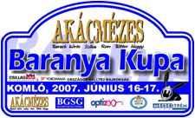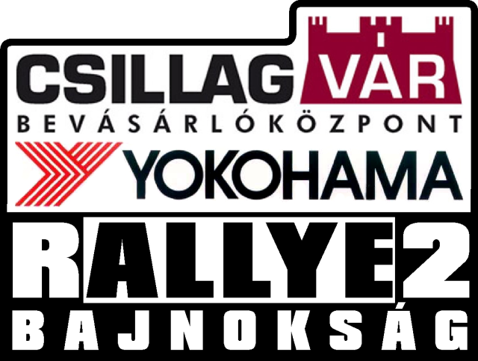

Dobogós helyezések sora a Baranya Kupán!

Az elmúlt hétvégén rendezték meg Komlón az Yokohama Országos Rallye2 Bajnokság III. futamát, a Baranya Kupát. A Marco Racing Team ismét kitett magáért, hiszen olyan pályák lettek kijelölve, mint a Remeterét-Árpádtető és a hírhedt Alsómocsolád – Mecsekpölöske közötti útszakaszok. E gyorsaságikat 3-3 alkalommal kellett teljesítenünk. Az autóhoz szombaton végre megkaptuk a Peugeot Sportos computert, amit vártunk. Tudtuk, hogy még így is kb 40 lóerő mínuszban vagyunk a Hondákhoz képest, de a lényeg, hogy célba érjünk.

A gépátvételen és a pályabejáráson simán ment minden, a pályákat sikerült jól felírni, kicsit a teherautógumikból épített lassítóktól tartottunk…

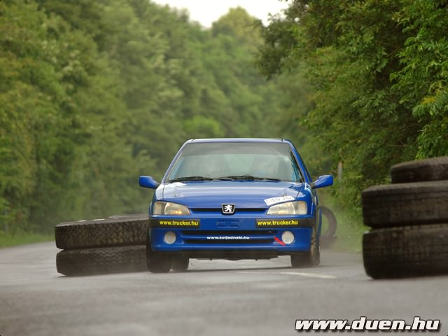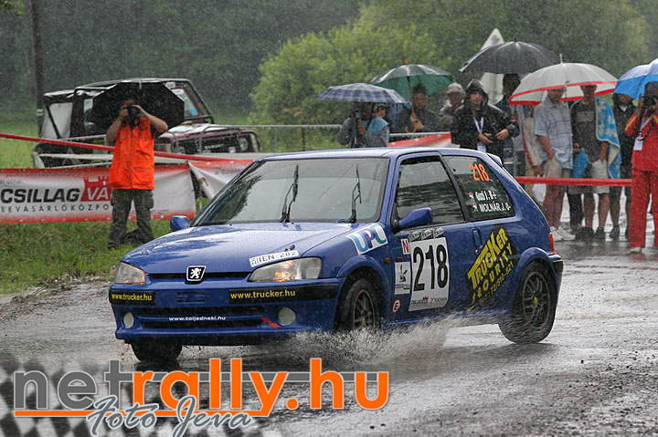

A reggeli „felkelt a nap” helyett arra keltünk, hogy végre esik… ezért imádkoztunk, hiszen akkor valamennyire elfogynak az autók közötti erőkülönbségek. Az első gyorsaságin sikerült 14 másodpercet adni a Hondás ellenfelünknek, bár rengeteget csúszkáltunk, mégis beigazolódott a fentebb leírt dolog! Árpádtetőn is már szakadó esőben jöttünk, itt is adtunk kettő másodpercet, így az első kör után 16-tal vezettük a kategóriát és abszolútban a második helyen álltunk Puskádiék Civic Type R-e mögött.

Kisvaszaron másodszorra már száraz úton jöttünk le. A váltó elkezdte dobálni a 2-t, Kurtosék is felszívták magukat a Hondával, kaptunk is tőlük 6,4-et, ám az eddig abszolútban vezető páros hibázott, lepucoltak egy lassítót, ami meg lepucolta az autójukat, így ölünkbe hullott az abszolút első hely.

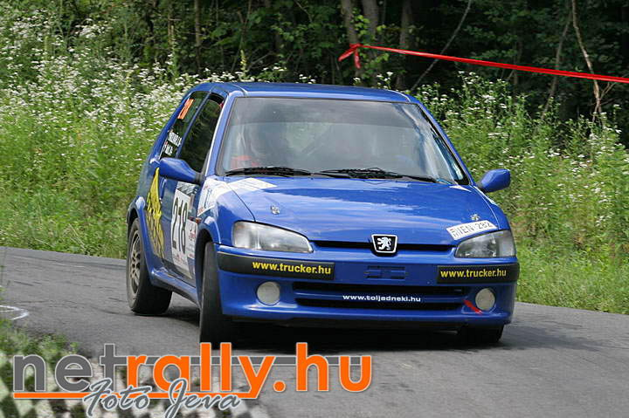

Árpádtetőre 10 másodperc előnnyel mentünk. A váltónk továbbra is dobálta a 2.-t, de nem hagytuk magunkat, amit tudtunk kihoztunk magunkból, bár Lapisig a felfelében kaptunk 12-t, a célba csak 3,6 hátránnyal értünk. A pálya második fele elég tempósra sikerült, bevállaltunk mindent, nagyon jól éreztük magunkat az autóban, integettünk villogtunk a barátoknak, így szeretünk mi versenyezni.

Az 5. kisvaszari gyorsaságin visszacsúsztunk az abszolút 3. helyre, mivel elkoptak a gumijaink és a váltó már a 3. – 4. fokozatokat is sajnos rendre kezdte eldobálni, de már úgy voltunk vele, hogy ha kell akkor betoljuk a zseboroszlánt a célba, nem fogja a jókedvünket elrontani senki és semmi. Kaptunk a végére összesen 14 másodpercet.

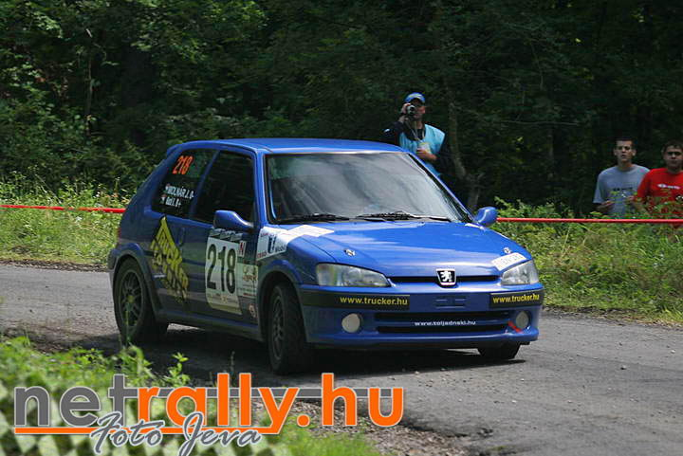

Megérkeztünk az utolsó gyorsaságira, ami megint „nem volt egyszerű” hiszen az első 3 autó között volt összesen 8,1 másodperc, ami gyakorlatilag egy apró hibára sem elég.

Lapisig a felfelében kaptunk megint, mint Moszkva havat, de a bevállalós részen ugyanúgy jöttünk mint az előző körben. 2 másodperc hátránnyal értünk be a gyorsasági céljába, ami azt jelentette, hogy abszolút 3., N-csoport 3, és N2 kategória 2. és a Yokohama kupa 2. helyén fejeztük be a hétvégi versenyt.

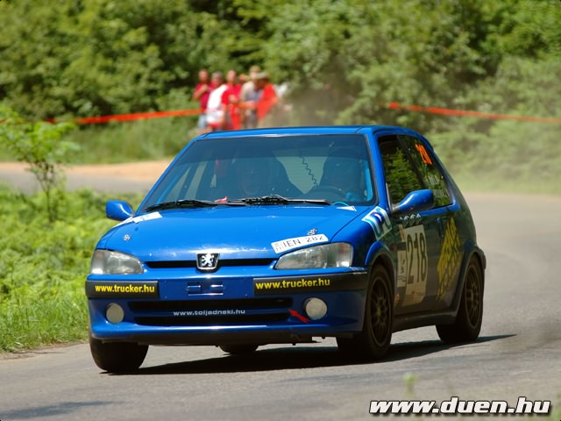

Nehéz versenyen vagyunk túl, úgy gondoljuk, hogy most meg tudtuk mutatni azt, hogy igenis van keresnivalónk az elejében, ha a technika is úgy akarja. Nagyon jól éreztük magunkat egész hétvégén, sikerült egy jó kis versenyt produkálni az ellenfeleinkkel (nem ellenség, ellenfél!).

Köszönjük a nézők bíztatását és gratulálunk az összes célba érkező társainknak.

Köszönjük fő támogatónk a TRUCKER SECURITY bizalmát (www.trucker.hu)

Köszönjük a segítséget: SEBŐK AUTÓJAVÍTÓ HOSSZÚHETÉNY,
S-DESIGN DUÓ BT autódekor és autófóliázás Pécs, Szigeti út 172 (70/61-77-694)
Médiatámogatóink: www.pecsinapilap.hu , www.duen.hu, www.toljadneki.hu
Köszönjük Papp Levente segítségét!!!

Guzi János – Molnár János
Baranya Racing ASC
Peugeot 106 S16 N2

